Transformatörler - Ders Not Kâğıdı

11.2.6. Transformatörler
11.2.6.1. Transformatörlerin çalışma ilkelerini açıklar.
a. Primer gerilimi, sekonder gerilimi, primer akım şiddeti, sekonder akım şiddeti, primer gücü, sekonder gücü kavramları açıklanır.
b. Öğrencilerin deney yaparak ve simülasyonlar kullanarak transformatörlerin çalışma ilkesine yönelik çıkarımlar yapmaları sağlanır.
c. Öğrencilerin elektrik enerjisinin taşınma sürecinde transformatörlerin rolünü sorgulamaları sağlanır.

11.2.6.2. Transfomatörlerin kullanım amaçlarını açıklar.
a. Öğrencilerin transformatörlerin kullanıldığı yerleri araştırmaları sağlanır.

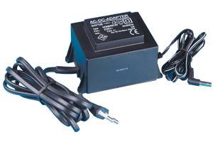
Transformatörlerin temel işlevi nedir?
…………………………….
…………………………….
…………………………….
…………………………….
…………………………………………………………………………………………………………

Transformatörler nasıl çalışır?

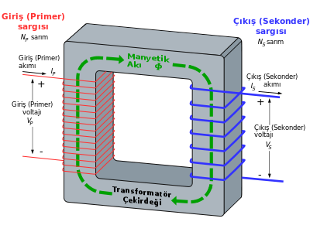
- Birincil bobindeki alternatif gerilim birincil bobin üzerinde alternatif akım oluşturur.
- Birincil bobin üzerindeki alternatif akım birincil bobin içerisinde yönü sürekli değişen bir manyetik alan oluşturur.
- Bobinlerin sarılı olduğu ferromanyetik malzeme ....................... ikinci bobine iletir.
- İkincil bobin içerinde değişen manyetik alan ikinci bobin üzerinde ...................... oluşturur.
- Transformatörlerde güç iletimi: İdeal transformatörlerde güç kaybı yoktur bu nedenle birincil bobinde üretilen güç ikincil bobine aktarılan güce eşittir.
- Transformatörlerde voltaj: Bobinlerdeki sarım sayısı ile bobinlerdeki voltaj ........... orantılıdır. (Birincil bobindeki voltaj sarım sayısıyla değiştirilemez, güç kaynağına bağlıdır)
- Transformatörlerde akım: Bobinlerdeki sarım sayısı ile bobinlerdeki akım ............ orantılıdır.
Transformatörlerin Kullanım Alanları
- Adaptörler ve trafolar
Elektrik iletim hatları:
- Alçak gerilim şebekeleri (1000 volta kadar): Dağıtım amaçlı kullanılır
- Orta gerilim şebekeleri (1000-35 kV arası): Kısa mesafelerde dağıtım amaçlı kullanılır (il içi).
- Yüksek gerilim şebekeleri (35 kV-154 kV arası): Orta mesafelerde iletim amaçlı kullanılır (yakın iller)
- Çok yüksek gerilim şebekeleri (154 kV’dan fazla): Uzun mesafelerde iletim amaçlı kullanılır (uzak iller)
Neden daha uzun mesafeler için daha yüksek voltaj değerleri kullanılıyor?
…………………………………………………...………………………………………………………...……………………………………………………...
Aşağıdaki şekilde gösterilen adaptörü 12 volt ve 500 mA ile çalışan bir elektornik araç için kullanmak uygun mudur? Neden?
......................................................................................................................................................................

